ZIELONE TOROWISKO
WZDŁUŻ ULICY HALLERA,
ETAP I POMIĘDZY ULICAMI GRABISZYŃSKĄ – ALEJA PRACY

Jesteśmy grupą mieszkańców, którym nie jest obojetna przestrzeń, która nas otacza i w której Wszyscy żyjemy.
Dlatego też, w tegorocznej edycji Wrocławskiego Budżetu Obywatelskiego, zgłaszamy projekt ZIELONEGO TOROWISKA wzdłuż ul. Hallera (etap I pomiędzy ulicami Grabiszyńską – Aleja Pracy).
Skąd taki pomysł?
Otóż ul. Hallera jest częścią Obwodnicy Śródmiejskiej. Biegną tędy dwie drogi krajowe nr 5 i 94. W ciągu dnia przejeżdza po niej kilkanaście tysięcy samochodów. Dodatkowo wzdłuż ulicy Hallera biegnie torowisko, które obsługuje trzy linie tramwajowe 14, 20, 24.
Mieszkanie w tym miejscu wiąże się z uciążliwym hałasem i zanieczyszczonym powietrzem.
Aby zmnjejszyć poziom hałasu proponujemy, w miejscu istniejącego torowiska, wykonanie tzw. ZIELONEGO TOROWISKA, czyli torów tramwajowych obsadzonych roślinnością z gatunku SEDUM np. rozchodniki.
Dodatkowymi korzyściami płynącymi z takiego rozwiązania są:
- Pochłanianie pyłów z powietrza
- Wiązanie trujących gazów, filtrowanie spalin samochodowych
- Nawilżanie powietrza poprzez parowanie wody z roślin
- Wpływ na regulacje temperatury
- Pochłanianie wód opadowych
Wierzymy, że ZIELONE TOROWISKA są ważnym elementem w walce z hałasem i zanieczyszczniem powietrza w naszym mieście, oraz możliwością zmniejszenia codziennego stresu mieszkańców .
Stwórzmy zatem wspólnie jedno z nich !!!

Przyklad ZIELONEGO TOROWISKA

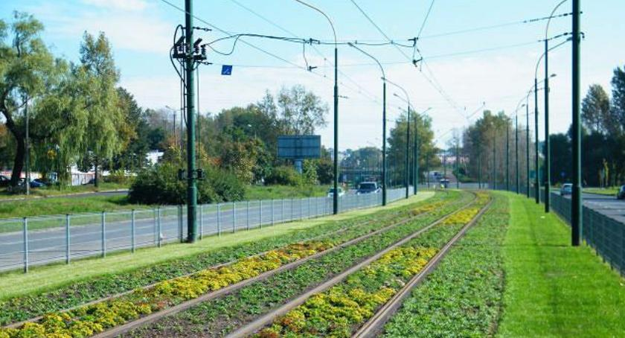
źródło iochota.pl
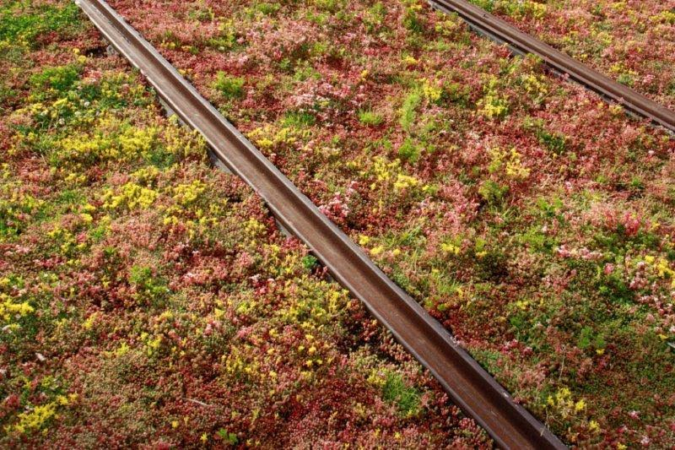
Źródło zielonainfrastruktura.pl

Lokalizacja
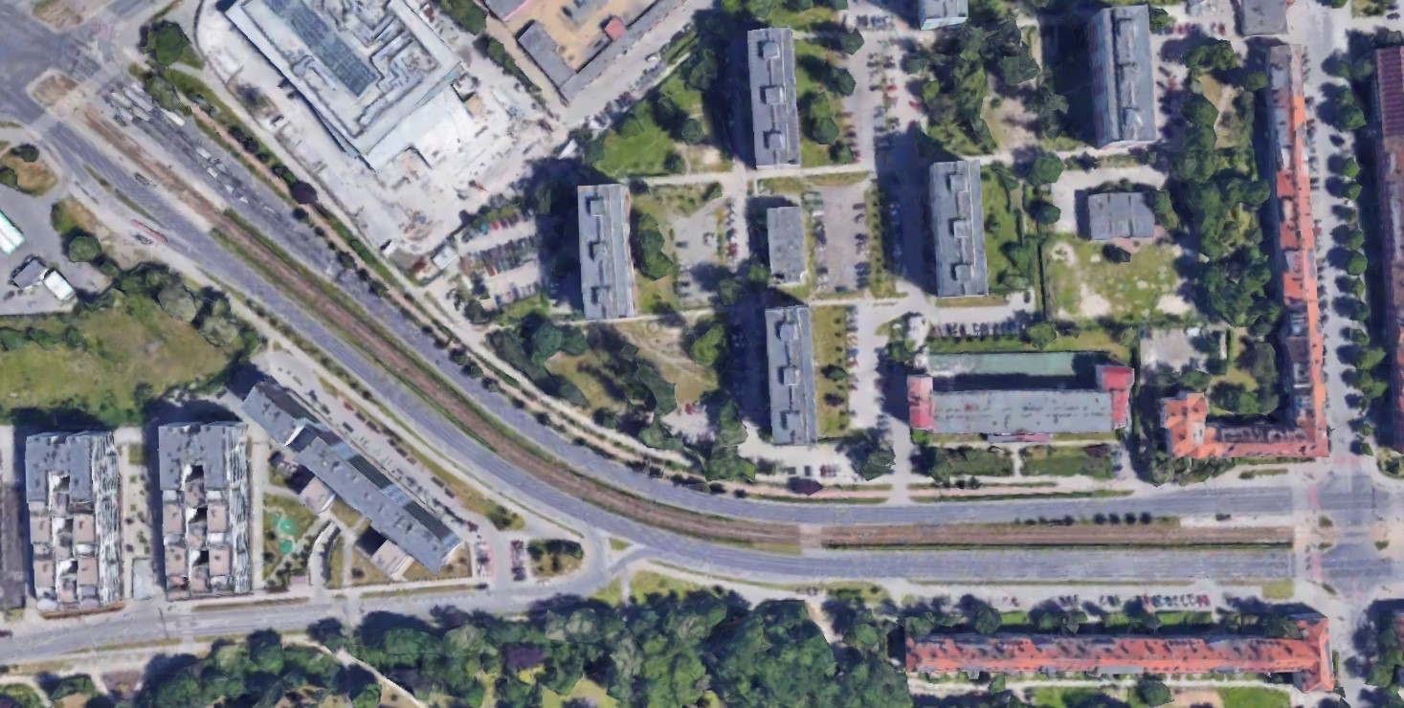
Źródło Google Earth

